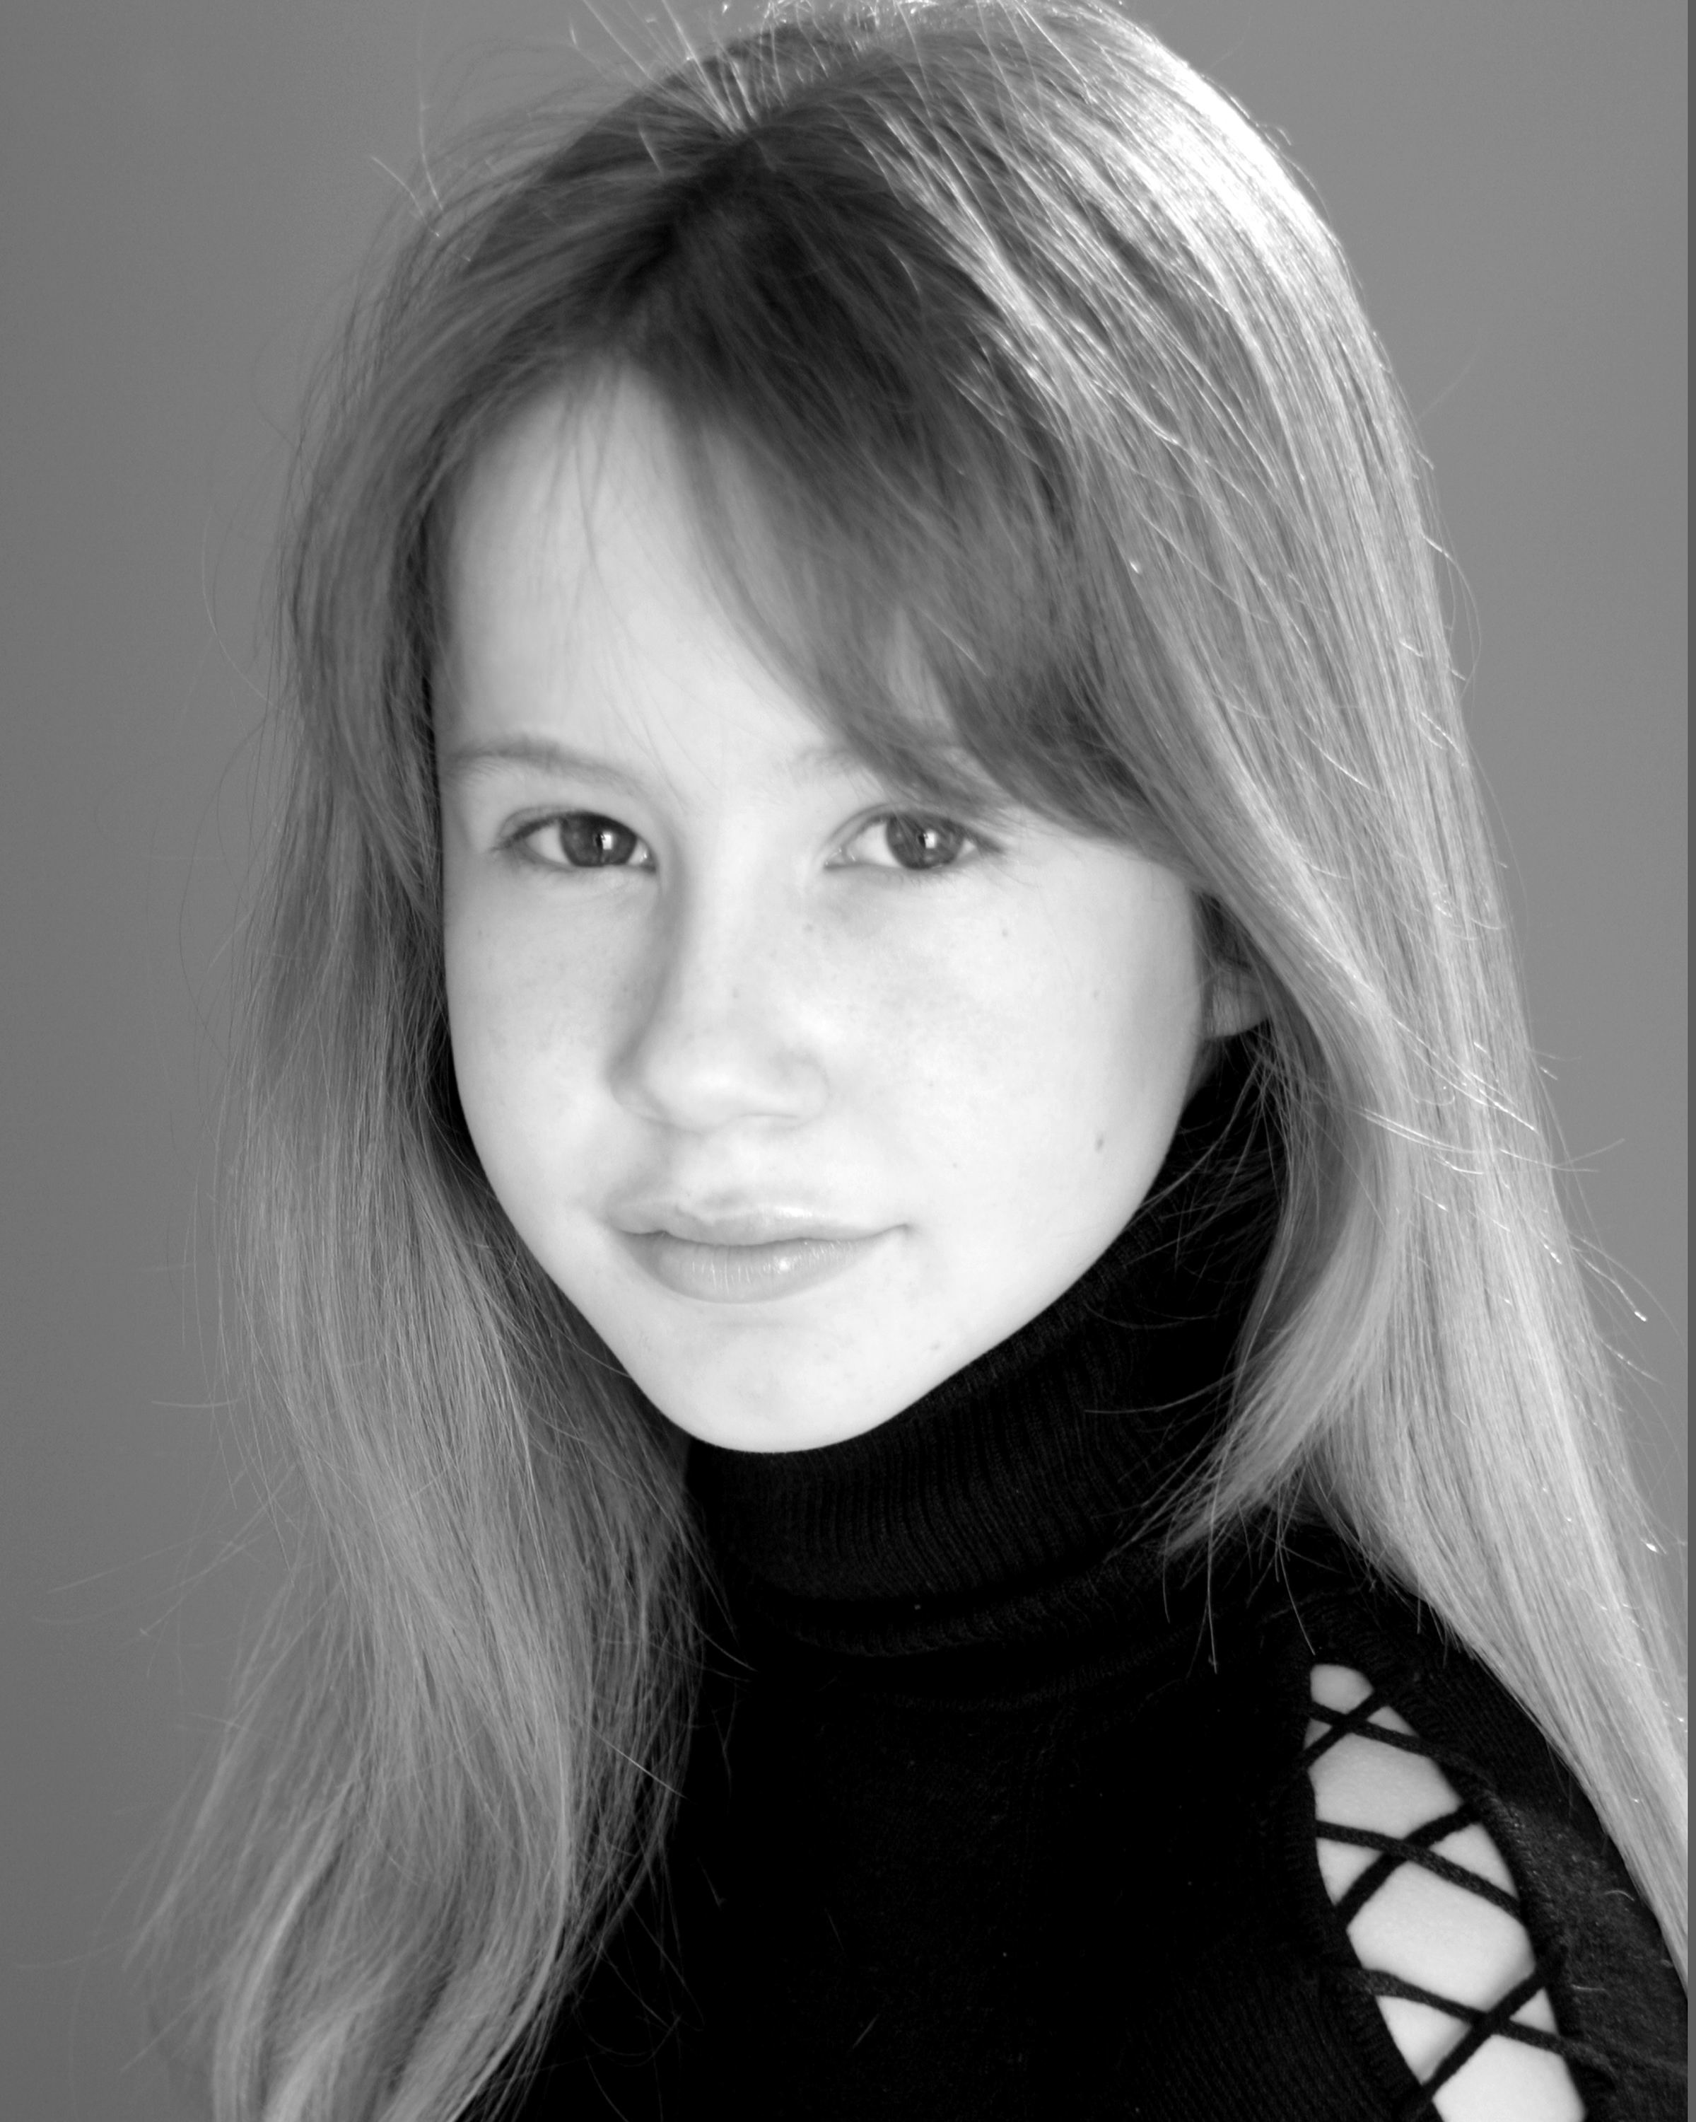

Juliette Gosselin
Actrice

Juliette Gosselin est une jeune actrice qui à récemment joué dans « Nouvelle-France » aux côtés de Gérard Depardieu. Le film à été tourné simultanément en français et en anglais. Elle à tourné aussi dans le film "Familia" où elle joue le rôle de Gabrielle, la fille de Macha Grenon, réalisé par Louise Archambault. Finalement, elle a comme projet de jouer dans la mini-série "Une Histoire de Famille" réalisée par Michel Poulette, en tournage en septembre et en octobre 2004. Juliette Gosselin tient le rôle de Yeesha dans le jeu Myst® IV : Revelations.

